III. BÖLÜM
KALITIMIN SİTOLOJİK ESASLARI

Soru: 1 Koleus bitkisinde somati khücreler diploid olup (24) kromozoma sahiptir. Mayoz ve mitoz bölünmenin aşağıdaki şıklarda her hücrede sayıdaki her hücrede sayıdaki yapılardan kaç tane vardır?(Sitokinezin telofaz ortasında olduğunu varsayınız)
a) Anafazda kaç sentromer vardır? (48 tane)
b) Anafaz-1’de kaç sentromer vardır? (24 tane)
c) Metafaz-1’de kaç kromatid vardır? (48 tane)
d) Anafazda kaç kromatid vardır? (Hiç)
e) Anafazda kaç kromozom vardır? (48 tane)
f) Metafaz-1’de kaç kromozom vardır? (24 tane)
g) Telefaz-1’in sonunda kaç kromozom vardır? (12 tane)
h) Telefaz-II’de kaç kromozom vardır? (12 tane)

Soru: 2 İnsanlarda dişilerin yumurta meydana getirmeleri sürecinde;
a) 40 primer oositten
b) 40 sekonder oositten
c) 40 oosidden kaç yumurta meydana gelir?
NOT: Memeli hayvanların aşağıdaki gameto genesis sürecine ilişkin şekli inceleyiniz.

Cevap: 2 a= 40 b= 40 c= 40

Soru: 3 Çiçekli bitkilerde 20 mikrosporositten;
a) Kaç tane mikrospor
b) Kaç tane sperm meydana gelir?
NOT: Çiçekli bitkilerin aşağıda verilen gameto genesisini inceleyiniz.

Cevap: 3 a= 80 b= 160

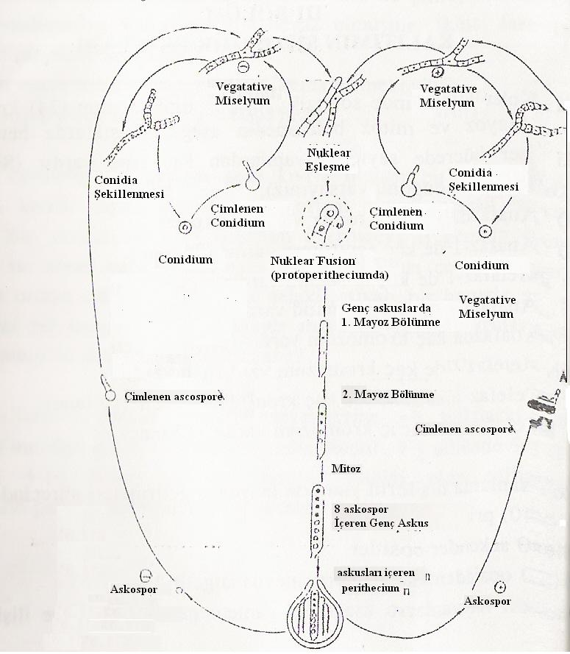

Şekil 2. Nörosporların Hayat Siklusu.

Bir çok mantarlar gibi Nörosporlarda çok sayıda Konidia adı verilen eşeysiz sporlar üretir. Nörosporlar ayrıca eşeyli olarak da çoğalır. Bunun için (+ ve -) çiftleşme soylarının birbiriyle teması gerekir. Cinsiyet hücrelerinin çekirdeğinin eşleşmesi hemen syngami ile neticelenmez. Neticede birleşecek çekirdekler orijinal eşleşmiş çekirdeklerin yavru çekirdekleridir. Bu işlemlerin şeması yukarıda verilmiş olup aşağıda maddeler halinde verilmiştir.
1- (+) ve (-) soya ait Hyph adı verilen flamentlerin teması.
2- Birleşme olmadan (+) ve (-) çekirdeklerin eşleşmesi.
3- Ascokarp ya da perithecium denilen meyve oluşturucu kısmın gelişimi. Bu yapı n+ , n- ve dikaryon (n+/n-) hiph’leri içerir.
4- Uzun çok sayıda torba benzeri „asci“ denilen sporangiaların perithecium , içinde gelişimi.
5- (+) ve (-) çekirdeklerin genç ascus’larının fusyonu (birleşmesi). Bu işlem orjinal eşleşmiş ve böylece diploid zigot oluşturmuş orjinal çekirdekten çeşitli sayıda mitozla oluşur.
6- Zigot şekillenmesinden sonra mayoz meydana gelir ve meiospor oluşur.
7- Dört meiospor mitoz geçirerek 8 (monoploid) spor oluşturur. Bunlara askospor denir. Bunlardan dördü (+) çiftleşme soyu , diğer dördü (-) çiftleşme soyu oluşturur.
8- Askosporların uzaklaştırılıp çimlenmesi ile ergin bireye dönüşümü.

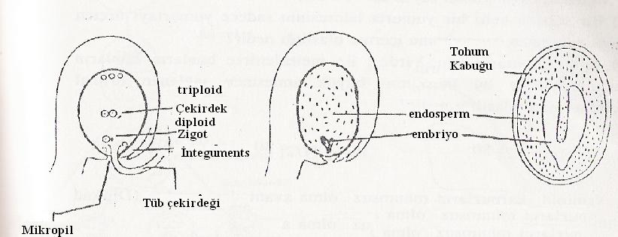
Döllenme Gelişen Tohum Ergin Tohum
Şekil 3. Bir Tohumun Döllenmesi ve Gelişim

Soru: 4 Mısır bitkisi çiçekli bir bitki olup somatik kromozom sayısı (20)’dir. Çiçekli bitkilerin hayat siklüsünü göz önüne alarak aşağıdaki şıklarda kaç kromozom bulunduğunu belirleyiniz.
a) Yaprak epidermal hücreleri → 20
b) Antipodal çekirdek → 10
c) Endosperm hücresi → 30
d) Generatif çekirdek → 10
e) Yumurta → 10
f) Megaspor → 10
g) Mikrospor ana hücresi → 20

Soru: 5 Aşağıdaki ebeveyn genotiplerinden kaç farklı gamet genotipi oluşabilir? (Her gen ayrı kromozomda olmak üzere gen bağlılığı yok).
a) AA b) Aa c) Aa BB d) Aa Bb e) AA bb Cc f) Aa Bb Cc Dd Ee
Cevap: 5
a) 1 b) 2 c) 2 d) 4 e) 2 f) 32

Soru: 6 Sığırlarda kromozom sayısı 2n= 60’dır.
a) Bir sığırda belli bir yumurta hücresinin sadece yumurtayı üreten ineğin anasında gelen kromozomu içerme olasılığı nedir?
b) Eğer bu inek erkek kardeşi ile melezlenirse bunların buzağılarının sadece bu buzağının büyük annesinca sağlanan orijinal kromozomları alma olasılığı nedir?

Cevap: 6 a) [1/2]³⁰ b) [ [1/2]³⁰ x [1/2]³⁰ ]

Soru: 7 Triploid karpuzların tohumsuz olma avantajları vardır.(Diploid kromozom sayısı 22’dir.)
a) Böyle bir bitkinin somatik kromozom sayısı ne olur?
b) Tohum eksikliğini nasıl açıklarsınız?

Cevap: 7
a) 33
b) Sinapsis safhasında kromozomların eşleşmesindeki düzensizlik sonucu kusurlu gametler oluşmasıdır. Kusurlu gametler bir kromozom setinden az yada çok içerir.

Soru: 8 Bir öğrenci soğan kabuğu ucunda belli bir mitoz safhasında 1000 hücre saymış. Baz sınır profazda 1053’inin , metafazda 35’inin anafazda olduğu 168’inin telafazda olduğu gözlenmiştir.
Bu verilere göre mitozun çeşitli safhalarının nispi süresi hakkında ne söyleyebilirsiniz?

Cevap: 8 En uzun süren safha profaz olduğu , bunu sırasıyla telefaz , metafazın izlediğini en kısa sürelerde anafaz olduğu söylenebilir.

Soru: 9 Bahçe bezelyeleri somatik hücrelerinde 14 kromozom içerir. Bu bitkide kaç bğlı gen grubu olabilir?

Cevap: 9 7 tane

Soru: 10 Kırmızı ekmek küfünün (Neurospora Crassa.) herhangi bir asko sporun kromozomlarının tümünün (+) ebeveynden gelme olasılığı nedir? (Bu bitkiler monoploid olup kromozom sayısı 7’dir.)

Cevap: 10 (1/2)⁷
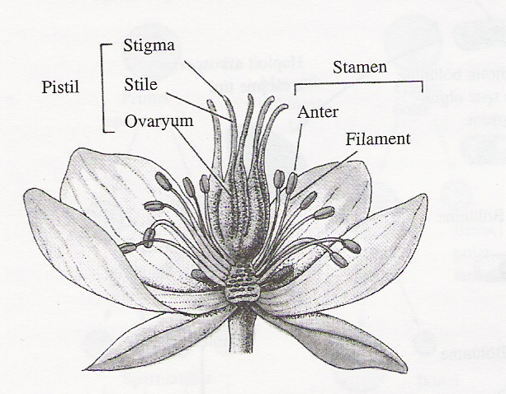
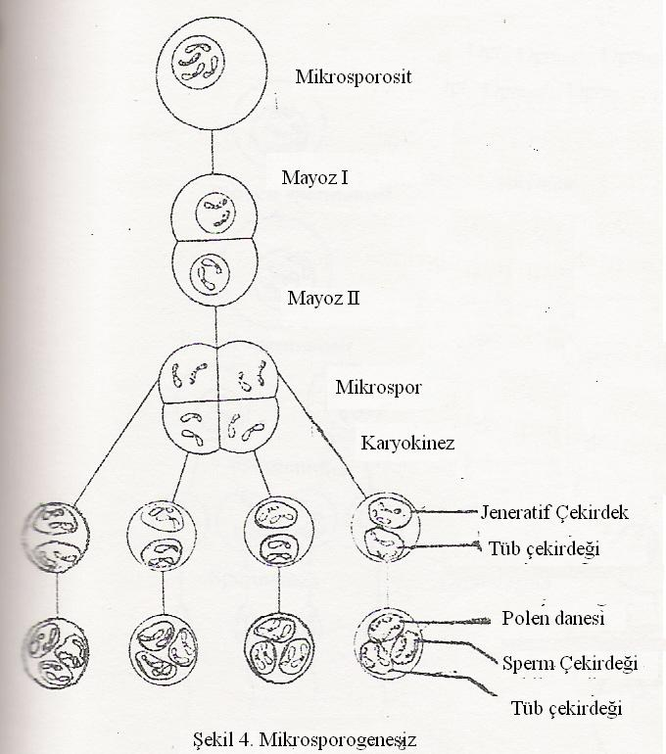
Şekil 4. Mikrosporogenesiz
Şekil 5. Bir Çiçeğin Şekli

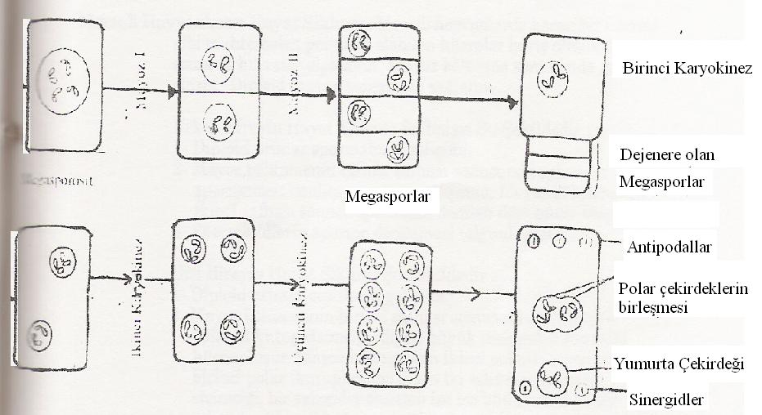

Şekil 6. Megasporogenesiz

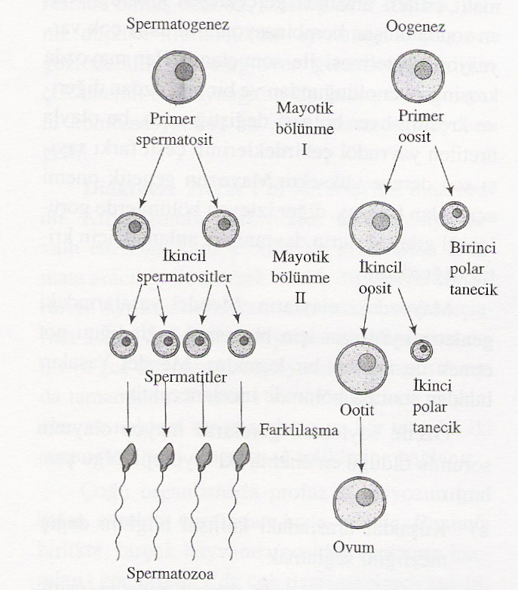

Şekil 7. Hayvan Gametogenesisi

Memeli Hayvanların Hayat Siklüsü: Memeli hayvanlarda karaciğer hücresi gibi muhtemelen poliploid olabilen hücreler hariç olmak üzere somatik hücreler diploiddir. Mayoz bölünme sonucunda gametler oluşur. Diploid durum singamide sağlanır.

Erkek Bireyin Hayat Siklüsü Safhaları Şu Şekildedir:
1- Diploid primer spermatosit gelişimi.
2- Mayoz bölünmenin birinci safhası sonucunda sekonder spermatosit denilen yapıların oluşumu, mayoz bölünmenin ikinci safhası sonucu spermatid denilen dört hücre oluşumu.
3- spermatidlerin sperme dönüşmesi (olgunlaşması).
Dişi Bireyin Hayat Siklüsü Safhaları Şu Şekildedir:
1- Diploid primer oositlerin gelişimi.
2- Mayoz bölünmenin birinci safhası sonucunda biri küçük (Birinci Kutup Cisimciği) diğeri büyük (Sekonder oosit) iki hücre oluşur. Mayoz bölünmenin ikinci safhası sonucunda birinci polar (Kutup) cisimcikten iki adet ikinci kutup cisimciği, bir seconder oositten ise bir büyük ootid ve bir sekonder (ikinci) kutup cisimciği oluşur. Sonuçta bir ootid ve üç sekonder polar cisimcik oluşur.
3- Ootid’in erginleşmesi sonucu yumurta oluşur diğer üç sekonder polar cisimcik dejenere olur.

Soru: 11 Kırmızı ekmek küfü (Neurospor Cassa.) bir askomiset mantarı olup , genetik araştırmalarda yoğun olarak kullanılır. Hayat siklüsünün incelenmesinden anlaşılacağı gibi organizmanın tubular flamentleri zıt çiftleşme soyu ile temas ettiği zaman seksüel üreme oluşur. Füzyon çekirdeği (zigot) safhası sadece Neurosporun hayat siklüsünün diploid halinde ortaya çıkar. Daha sonra çabucak mayoza maruz kalarak askus adı verilen torba içinde meiosporlar gelişir. Ascuslar ince ve uzun yapıda olur. Meiosporlar bir diğerini geçemezler.
Bunlar bir seri olarak ard arda yer almış olup sıra ile alınıp germinasyona maruz kılınarak aksusun hangi pozisyonundaki hangi sporun hangi fenotipi oluşturduğu belirlenebilir. Mayozdan sonra bir mitoz gözlenir böylece her askusda 8 askospor oluşur. Seksüel üremeden önce çok sayıda Konidia adı verilen aseksüel üreme cisimciği üretilir. Bunlar yabani tipte pembe kırmızı arasıdır. Diğer soylarda sarı olabilir.
Pembe (+) ile sarı (Y) arasındaki melezlemelerde [(+) ve (y) alleleri göstermek üzere] bazen askosporların askus içinde aşağıdan başlamak üzere (++++ yyyy) düzeninde (bazen daha az sayıda) olmak üzere (++yy ++yy) düzeninde olduğu görülmüştür. Kromozom davranışlarını göz önüne alarak bu farklılığı nasıl açıklarsınız?

Cevap:11 (++++ yyyy) dizilişi allellerinin birbirinden mayoz bölünmede ayrıldığı krossing-over olmadığını , (++yy ++yy) dizilimi ise ikinci bölünmedeki ayrılmayı dolayısıyla krossing-overi gösterir.

Soru: 12 Mısır bitkisine ait bir bağlantı haritası oluşturulmuştur. Bu haritada resesif (hm) bir nolu kromozom üzerinde (64.) lokusta bulunur ve Helmintosporıum mantarına duyarlılığı belirler. Bu zararlı faliyeti sonucu yapraklarda ve danede lezyonlar oluşturarak yaşama gücü , verimi , besleme değeri azalır. Bu genin dominant elleli ise mantara dayanıklılığı belirler.
Aynı kromozomun (81.) lokusundaki resesif (br 1) geni ise nodlar arası mesafeyi kısaltır , dik ve gergin görünüşe yol açar yapraklar kalkık durur (Brachytic form bitkiler). Dominant allel ise normal bitki formunu oluşturur. Eğer dayanıklı normal bir bitki her iki gen çifti için heterezigot ( her çiftin dominantları aynı homolog kromozomda) bir bitki duyarlı ve Brachytic formlu bitki ile tozlaşırsa dölde;
a) Dayanıklı, Brachytik ve duyarlı normal birey beklenirmi?
b) Cevabınızı sitolojik esaslara göre açıklayınız.

Cevap: 12
a) Evet
b) İki gen çifti arasında parça değiş tokuşu olur.

Soru: 13 A,B,C gibi üç gen için heterezigot bir bireyin üç dominant geninin bir arada bağlı olduğu bu kromozomun homoloğunda a,b,c genlerinin bir arada olduğunu (bağlı gen) varsayarak , eğer A ile B arasında 0,05 düzeyinde B ile C arasında 0,10 düzeyinde parça değiş tokuşu olursa , bu bireyde aBc ve AbC gametlerinin üretilme ihtimali (müdahale yoksa ) nedir?

Cevap: 13 A 0.05 B 0.10 C
│↔o↔│
│↔o↔│
a b c

İki bölgede birden parça değiş tokuşu olma ihtimali bu iki bölgedeki ihtimalin çarpımına eşittir. 0,05x0,10= 0,005.

Soru: 14Homolog ve nonhomolog kromozom arasındaki fark ile sister ve nonsister kromatid arasındaki farklar nedir?

Cevap: 14 Homolog ve nonhomolog kromozomlar biri anadan biri babadan gelen kromozomlardır.
Sister ve nonsister kromatid bir kromozomun kendi benzerini yaparak iki kollu hale gelmesidir. İki homolog kromozom ikilenirse 4 kollu tetrat yapı oluşturur. Aynı kromozomun kromatidleri sister farklı kromozomun kromatidleri ise nonsister kromatidlerdir.

Soru:15Kromozom sayısı 2n= 6 olan bir çift telosentrik bir çift subtelosentrik, bir çift metasentriktir. A, B, C gibi ayrı ayrı kromozomlarda yer alan lokusların her birinde A, a, B, b, C, c gibi alleller bulunmaktadır. Böyle bir canlıda mitoz safhalarını şekille çiziniz.

Cevap: 15
A 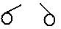A

B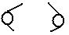B

C 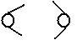C

a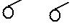A

b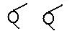b

c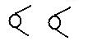c

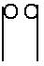
A
A
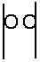
B
B
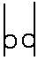 α
C
C
a
a
b
b
c
c

Soru: 16 Buğdayın kromozom sayısı 2n=42 ve çavdarın kromozom sayısı 2n=14’tür. Bu iki bitkinin buğday çavdar melezlemesinden neden genellikle kısır olur?

Cevap: 16
Buğday 2n= 42 ] n= 21
Çavdar 2n= 14 ] n= 7
7 tane çavdar gamet kromozomu 7 tane buğday kromzomu ile homolog eşleşebilir. Fakat 21-7= 14 tane buğday kromozomu hiçbir kromozomla karşılıklı gelmez. Bu nedenle zigotta trisomik, monosomik ve mullisomi vardır. Neticesinde kısır olur.

Soru: 17 Bir organizma 6 kromozom çiftine sahip ise krossing-over yokluğu halinde gametlerde kaç çeşit kromozomal kombinasyon mümkündür?

Cevap: 17 4^{n} = 4⁶ = 4096 zigot kombinasyonu olabilir.
2^{n} = 2⁶ = 64 tane gamet oluşur.

Soru: 18 Eğer dihibrit mısır bitkisi kendilenirse triploid endospermin genotipleri nasıl olabilir?Eğer endospermin genotipi biliniyorsa embriyo genotipini tahmin edebilirmisiniz?

Cevap: 19 Mümkün olan genotip AAABBB ve aaabbb endospermlerde meydana gelir. Endosperm homozigottur. Heterozigotlar (AAa veya Aaa) . Böylece AAabbb endospermi Aabb embriyolarla ilişkilidir.

Soru: 20 Arabidopsis thalian bitkisi 5 kromozom çiftine sahiptir (AA, BB, CC, DD, ve EE). Eğer bu bitki kendilenirse elde edilen döllerin kök hücrelerinde hangi kromozom bulunur?
- ABCD b)AABBCCDDEE c) AAABBBCCCDDDEEE
d)AAAABBBBCCCCDDDDEEEE

Cevap: 20 AABBCCDDEE

Soru: 21 2n= 4 kromozom sayılı bir organizmada her biri iki allele sahip (50) lokus bulunsun. Bütün lokusları heterozigot bir birey
- Her gen bağımsız davranırsa,
- Bütün genler bağlı ise teorik olarak kaç çeşit gamet üretilir?

Cevap: 21
- 2⁵⁰ veya yaklaşık 1,1 x 10¹⁵,
- 2² üretilen gametlerin sayısı 2^{n}’dir. n= bağımsız davrananların sayısı. Genler birbirinden bağımsız ise 2⁵⁰ ve birbirine bağlı ise 2²’dir.

Soru: 22 Haploid hücrelerde (n kromozom sayılı) mayoz bölünme olabilir mi? Tartışınız.

Cevap: 22 Karşısında homoloğu olmadığından parça değiş tokuşu yapamaz.

Soru: 23 ABC/abc genotipindeki bir hücrenin bölünmesi sırasında hasıl olan 100 tetratdan 22’sinde a-b arasında, 36’sında b-c arasında 8’inde a-b ve b-c arasında hiçbir çözülme olmamıştır. Buna göre;
a) ABC , abc , Abc , aBC , Abc , abC , AbcC, aBc yapısındaki tetratların yapısını ve miktarını;
b) her bölgedeki parça değiş tokuşu nispetini bulunuz ve gösteriniz.

Soru: 24 Gen faaliyetlerinin ayarlanması konusunda ileri sürülen son ürün inhibasyon ve operon kavramını açıklayınız.

Soru: 25 DNA replikasyonu, ve protein sentezini kısaca açıklayınız.

Soru: 26 Mayoz bölünme ve mitoz bölünme arasındaki farkları belirterek, kromozomların paketlenmesini sağlayan bobin modeli veya solonoid modeli şekil çizerek açıklayınız.

Soru: 27 Haploid sayısı 3 olan bir organizmanın a) mitozda, b) mayoz I’de ve c) mayoz II’de, metafaz plağında kaç tane kromozomal yapı dizilir? Her konfigürasyonu anlatınız.

Soru: 28 Eğer 2 farklı kromozom çifti mevcut ise (n= 2), mayoz I’den sonra kaç tane farklı kromozom konfigürasyonu oluşabilir?

Soru: 29 Farklı bireylerdeki karşılaştırılabilir kromozomların, farklı alleller nedeniyle genetik olarak benzer olmadığını varsayın. n= 4 olan bir organizmada, döllenmeden sonra farklı kaç olası zigot kombinasyonu olacaktır?

